回转筛分机
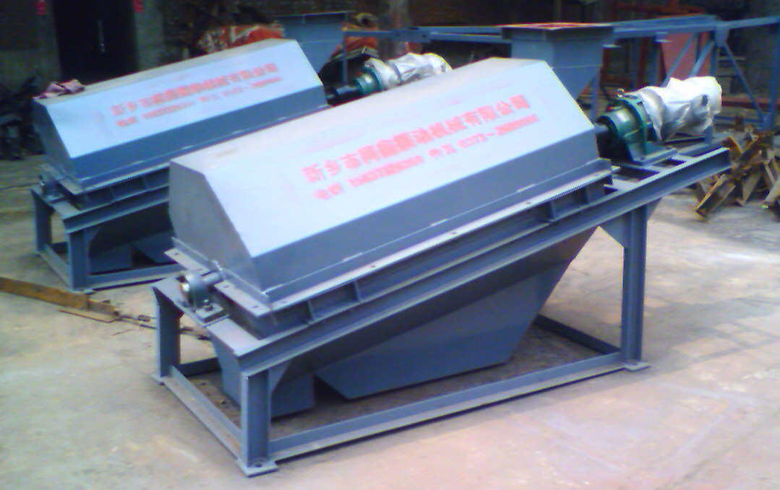
回转筛透筛率高，特别适应粘湿物料的筛分，筛孔不易堵塞。因此它广泛应用于电力、矿山、冶金、建材、化工等行业的原煤、沙子、碎石等物料的筛分和分级。 SH型回转筛为复混肥专用筛，可四级筛分，其中成品区有两个区段。SH型回转筛自带料仓，料仓下部有扇形闸门，粗料段有溜槽可以将粗料直接送到运输机械，便于工艺布置，用户如要求成品区只设一个区段，即三级回转筛，应在订货时说明。
SH型系列回转筛工作原理:
SH系列回转筛主要有电机、减速机、滚筒装置、机架等机构组成。滚筒装置倾斜布置。电动机经减速机,与滚筒机构连接在一起，驱动滚筒机构绕其轴线转动。当物料进入滚筒装置后，由于滚筒装置的倾角与转动，使合格物料（筛下产品）经滚筒外圆的筛网排出，不合格物料（筛上产品）经滚筒末端排出。SH型系列回转筛滚筒装置通过机体密封盖密封，从而保证设备在工作过程中，有效防止粉尘外逸，杜绝粉尘污染。更换筛网时，只需将机体密封盖打开即可更换，操作方便。
SH系列回转筛产品特点:
1.物料适应性广：回转筛广泛应用于各类物料筛分，无论是劣质煤、煤泥，还是煤烟以及其它类物料，都是顺利进行筛
2.进料方式简单多样：回转筛进料口可根据现场实际设计，无论是皮带、漏斗或其它进料方式，不用采取特殊措施，都可以顺畅进料。
3.筛分效率高：设备可设有梳型清筛机构，在筛分过程中，不管进入筛分筒的物料多脏、多杂都可以筛分，从而提高了设备的筛分效率。
4.筛分量大、易于大型化：在相同尺寸下，圆面积比其它型状的面积都大，因此其筛分有效面积就大，使物料能充分接触筛网，因而单位时间内筛分量就大。又因其结构简单，布置方便，技术新颖而成熟等特点，极易大型化。
5.自身能耗小： 回转筛电机功率小，是其它筛型的二分之一到三分之一，处理相同量物料而运行时间仅为其它筛型的二分之一，因此能耗低。
6.工作环境好：整个筛分筒可以用密封隔离罩所密封，彻底清除了筛分循环过程中的粉尘飞扬，块状分溅等现象，避免了对工作环境的污染。
7.设备噪音低：回转筛在运行中，由于回转速度小，并且有密封隔离罩与外界隔离，使噪声无法传递到外部，从而降低了设备噪音。
8.使用寿命长，维修量小：回转筛是由若干个圆环状网组成，其总筛分面积远远大于其它筛型的筛分面积，再加上筛分效率高，设备运行时间短，故而使用寿命较长 ，易损件少、维护量小。
9.检修方便：设备密封隔离上罩可以拆开，拆开后不影响机器正常运行，并且使得检修非常方便。
回转筛主要技术参数表：
项目参数型号 | SH1530 | SH1224
滚筒直径mm | 1500 | 1250
滚筒长度mm | 3000 | 2400
处理能力t/h | 180-300 | 100-180
旋转速度rpm | 15 | 15
电机功率kw | 11 | 7.5
出料粒度mm | 10-13 | 10-13
SH系列回转筛使用过程中须注意以下事项:
- 设备安装、调整应注意事项：
（1）机器水平偏差要求不大于1毫米/米.
（2）设备所有机构不允许搭设其他物件，以免影响本设备的强度与刚度
（3）安装完毕后应清除安装工具等，筛筒内外不允许残留异物。
（4）设备所有紧固件应紧定牢固可靠，无松动现象，安装、调整妥当，进一步确认后，即可进行空载试车。
2、空载试车
（1）无过激不正常异响
（2）连续运转2小时，轴承温升不超过70.
（3）确认空载试车无异常后即可进行负载试车。
3、负载试车
（1）应先启动设备，运转正常后方可均匀加载，直至满负荷。
（2）设备不得有过激的或显著的冲击声。
（3）设备连续运转8小时，轴承温升不超过70℃.
（4）停车前先停止给料，待筛筒内物料完全排出后方可停车。
（5）符合上述条件即可投入生产使用。
（6）严禁在设备运转时进行调整。
4、设备的润滑与维护
（1）经常注意，并及时做好设备各部位的润滑工作。保证机器的正常运转，延长设备的使用寿命。
（2）本机采用的润滑脂为钙基润滑脂。
（3）本机出厂前各需润滑部位都注满润滑脂。用户根据具体的使用工况确定润滑周期。设备本体共设有两处润滑部位，在头尾部的轴承座上。
（4）设备润滑应在停车后进行，电机、减速机按其说明书。
（5）严禁在设备运转是进行调整。
5、设备的维护与管理
（1）设备应有专人看护管理
（2）设备的维护与维修必须在停车后进行。严禁在设备运转时进行维护与维修。
（3）设备管理，维护人员应经常巡视设备的运行情况，例如：各坚固件是否可靠，转动件是否转动灵活。班后必须清扫设备污物。
